**Trabajo Práctico 7**

Alumno: Santiago Vietto

Docente: Julio Daniel Gaitán

DNI: 42654882

Institución: UCC

Año: 2022

**Consignas:**

1)_ Configurar el nombre de cada router. Mostramos como ejemplo el router de San Luis:

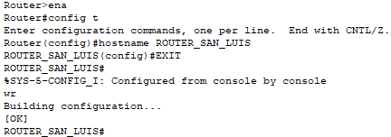

_ Mostramos además el router de Cordoba, y hacemos la misma configuración para los demás:

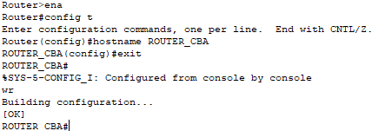

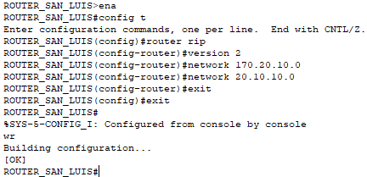2)_ Configurar con RIP el router dinámico. Mostramos como ejemplo el router de San Luis:

_ Mostramos además el router de Cordoba, y hacemos la misma configuración para los demás:

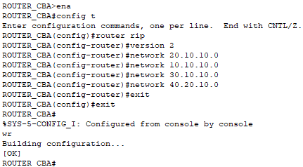

_ Para verificar la comunicación, hacemos varios ping de distintas PC hacia otras de distintas redes y corroborar que funcione correctamente:

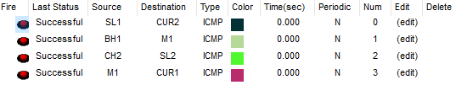

3)_ Configurar un password: ASD al modo enable. Para esto, vamos a realizar la configuración en el router de Cordoba, a continuación vemos los pasos:

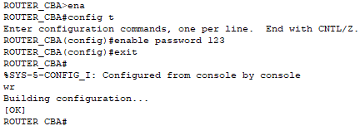

_ Podemos observar ahora que cada vez que intentemos ingresar en modo enable nos va a solicitar la contraseña:



4)_ Configurar las siguientes ACL:

* La PC-SL1 no puede ver la red de Curitiba. A continuación realizamos la configuración en el router de San Luis (in), y luego probamos que este correctamente enviando un ping desde la PC 1 de San Luis a cualquiera de Curitiba:

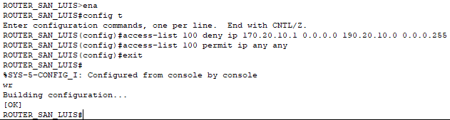

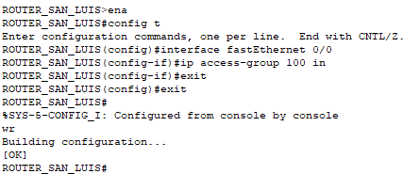

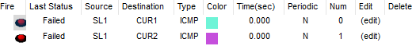

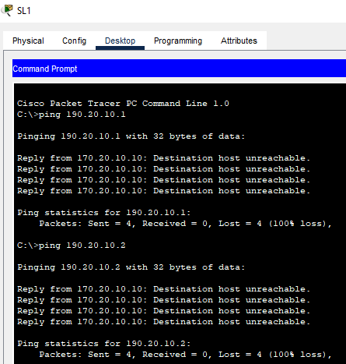

* Solo la PC-SL2 puede ver la red Belohorizonte. A continuación realizamos la configuración en el router de Brasil (out), y luego probamos que este correctamente enviando un ping desde la PC 2 de San Luis a cualquiera de Belohorizonte, y de forma inversa probamos que cualquier PC no pueda ver la red de Belohorizonte:

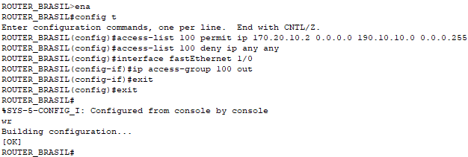

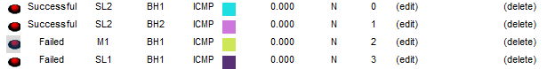

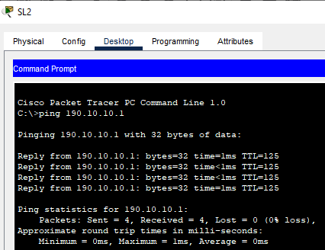

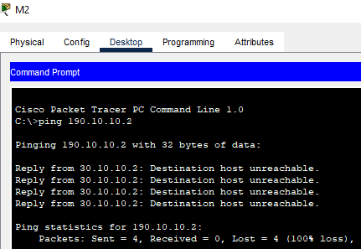

* Las PC de la red de chile solo pueden ver la red de Misiones. A continuación realizamos la configuración en el router de Misiones (out), y luego probamos que este correctamente enviando un ping desde la PC 1 o 2 de Chile a cualquiera de Misiones, y luego probamos que no se pueden comunicar con otra red:

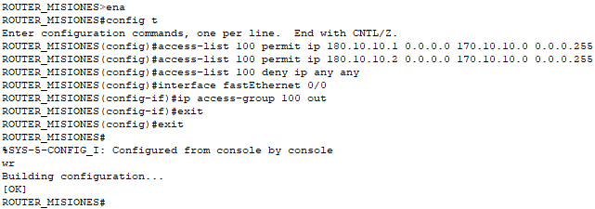

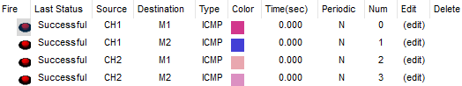

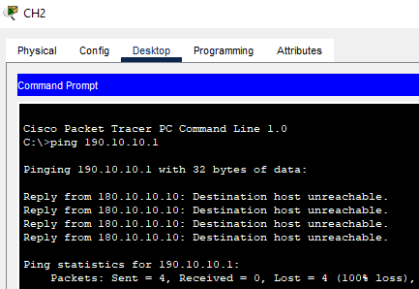

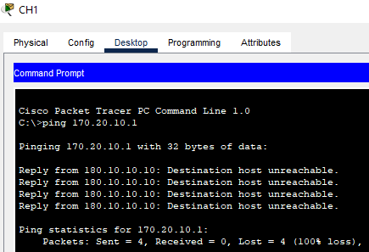

* La red de Curitiba no puede ver la red de Belohorizonte. A continuación realizamos la configuración en el router de Brasil (in), y luego probamos que este correctamente enviando un ping desde cualquier PC de Belohorizonte a cualquiera de Curitiba:

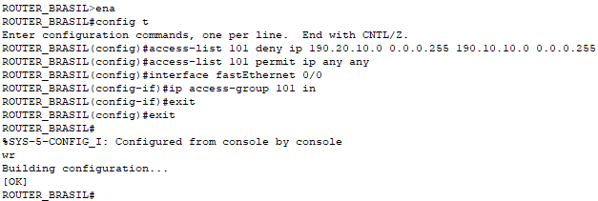

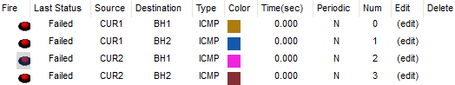

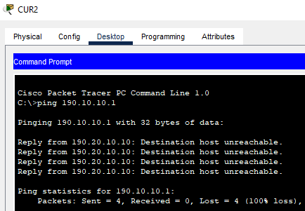

* La PC-CUR2 no puede hacer FTP a la PC-CHI3. A continuación realizamos la configuración en el router de Chile (out), y luego probamos que este correctamente enviando un FTP desde la PC 2 de Curitiba a la PC 3 de Chile y vemos que no se puede conectar, pero si se establece la conexión con ping:

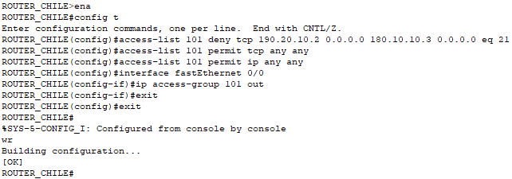

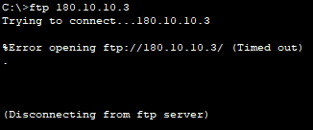



_ Para que la conexión FTP sea exitosa, se debe configurar un servidor y no una PC, es por eso que al hacer FTP de cualquier PC a otra va a tirar un error “Ftp peer reset”.

* Excepto estas reglas todas deben verse con todas.